A.0.2
监 理 日 志
日期：2015 年 11 月 23 日 天气： 阴雨
星期： 一 气温： -3~6’c
工程名称: 泰安泰广东平20MW分布式屋顶光伏发电项目
监理  工作  情  况 | - 对新厂区屋面夹具,桥架进行检查.  - 对老厂区屋面进行巡查.  - 电缆时场进行检验.  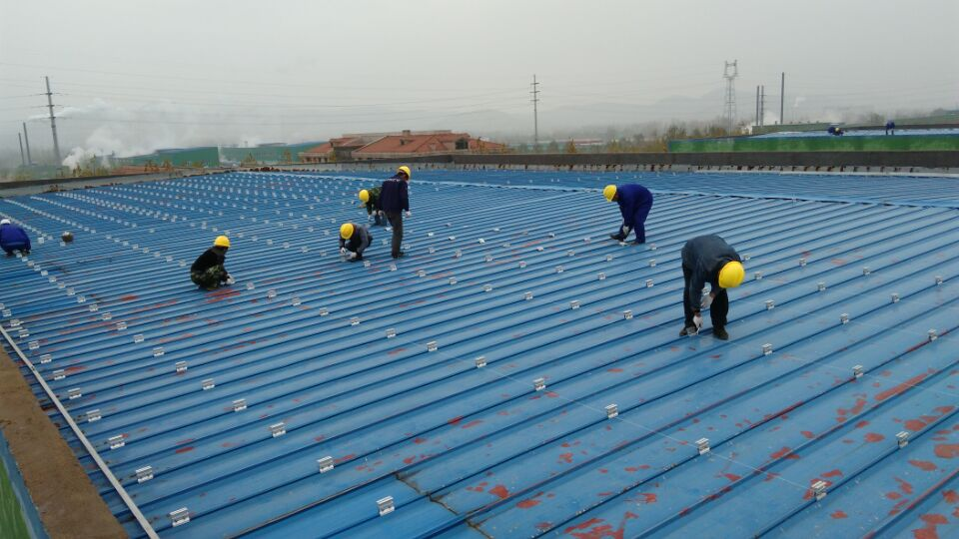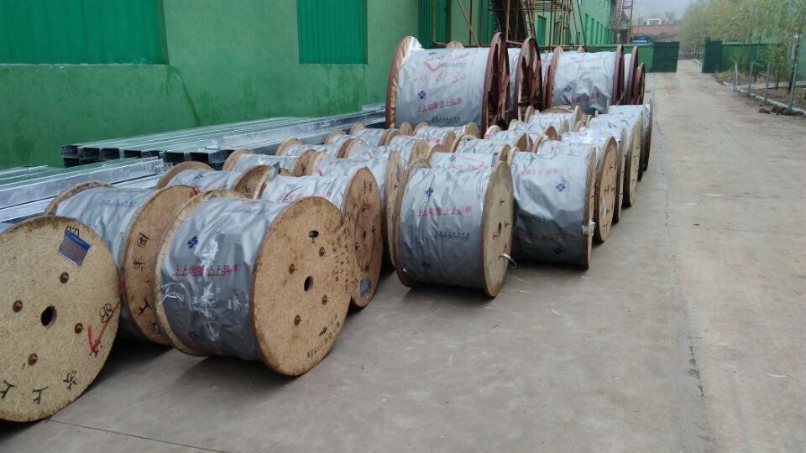
施工情况 | 施工单位 | 施工内容及进度
施工情况 | 江都建设工程有限公司 | - 上午新厂区屋面上夹具,做桥架,加工桁架.  - 上午老厂区屋面做夹具,屋面防锈涂层.  - 电缆进场.  - 下午因雨停工.
其它事项
本日现场监理人员 |  |  | 谢冬林,巢云
记录人:巢云 |  |  |  | 总监理工程师/总监理工程师代表（签字）:

